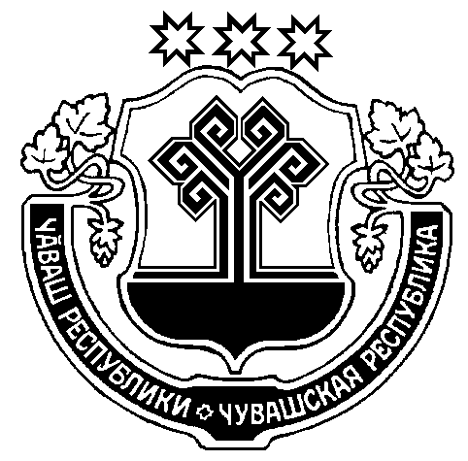
ЧУВАШСКАЯ РЕСПУБЛИКА  МОРГАУШСКИЙ РАЙОН  АДМИНИСТРАЦИЯ  БОЛЬШЕСУНДЫРСКОГО  СЕЛЬСКОГО ПОСЕЛЕНИЯ  ПОСТАНОВЛЕНИЕ  21.09. 2022 г. № 55  село Большой Сундырь |  | ЧĂВАШ РЕСПУБЛИКИ  МУРКАШ РАЙОНĔ  МĂН СĔНТĔР ЯЛ  ПОСЕЛЕНИЙĔН  АДМИНИСТРАЦИЙĔ  ЙЫШĂНУ  21.09. 2022 ç. № 55  Мăн Сĕнтĕр ялĕ

О мерах по реализации решения Собрания депутатов Большесундырского сельского поселения Моргаушского района Чувашской Республики от 20.09.2022 г. № С-32/1 «О внесении изменений в решение Собрания депутатов Большесундырского сельского поселения Моргаушского района Чувашской Республики от 13.12.2021 г. №-22/1 «О бюджете Большесундырского сельского поселения Моргаушского района Чувашской Республики на 2022 год и плановый период 2023 и 2024 годов»

В соответствии с решением Собрания депутатов Большесундырского сельского поселения Моргаушского района Чувашской Республики от 20.09.2022 г. С–32/1 «О внесении изменений в решение Собрания депутатов Большесундырского сельского поселения Моргаушского района Чувашской Республики от 13.12.2021 г. № С-22/1 «О бюджете Большесундырского сельского поселения Моргаушского района Чувашской Республики на 2022 год и плановый период 2023 и 2024 годов» администрация Большесундырского сельского поселения Моргаушского района Чувашской Республики п о с т а н о в л я е т:
1. Принять к исполнению бюджет Большесундырского сельского поселения Моргаушского района Чувашской Республики на 2022 год и плановый период 2023 и 2024 годов с учетом изменений, внесенных в решение Собрания депутатов Большесундырского сельского поселения Моргаушского района Чувашской Республики от 20.09.2022 г. С-32/1 «О внесении изменений в решение Собрания депутатов Большесундырского сельского поселения Моргаушского района Чувашской Республики от 13.12.2021 г. № С-22/1 «О бюджете Большесундырского сельского поселения Моргаушского района Чувашской Республики на 2022 год и плановый период 2023 и 2024 годов» (далее – Решение о бюджете);
2. Утвердить прилагаемый перечень мероприятий по реализации Решения о бюджете согласно приложению.
3. Получателям средств бюджета Большесундырского сельского поселения Моргаушского района Чувашской Республики обеспечить своевременное финансирование всех расходов и не допускать образования просроченной кредиторской задолженности.

Глава Большесундырского сельского поселения Н.А.Мареева

Приложение к постановлению администрации Большесундырского сельского поселения Моргаушского района Чувашской Республики от 21.09.2022 г. № 55

ПЕРЕЧЕНЬ
мероприятий по реализации решения Собрания депутатов Большесундырского сельского поселения Моргаушского района Чувашской Республики от 20.09.2022 г. С- 32/1 «О внесении изменений в решение Собрания депутатов Большесундырского сельского поселения Моргаушского района Чувашской Республики от 13.12.2021 г. № С-22/1 «О бюджете Большесундырского сельского поселения Моргаушского района Чувашской Республики на 2022 год и плановый период 2023 и 2024 годов»

№№ | Наименование мероприятия | Срок реализации | Ответственный исполнитель
1 | Представление в финансовый отдел администрации Моргаушского района Чувашской Республики сводных справок об изменении бюджетной росписи по главному распорядителю средств бюджета Большесундырского сельского поселения Моргаушского района Чувашской Республики, справок об изменении бюджетных ассигнований по получателям бюджетных средств по установленным формам | до 21 сентября 2022 г. | Администрация Большесундырского сельского поселения Моргаушского района Чувашской Республики, МАУ «Центр финансового и ресурсного обеспечения» Моргаушского района Чувашской Республики» (по соглашению)
2 | Внесение изменений в сводную бюджетную роспись бюджета Большесундырского сельского поселения Моргаушского района Чувашской Республики на 2022 год и плановый период 2023 и 2024 годов | до 23 сентября 2022 г. | Финансовый отдел администрации Моргаушского района Чувашской Республики
3 | Представление в финансовый отдел администрации Моргаушского района Чувашской Республики уточненных бюджетных смет получателей бюджетных средств | до 26 сентября 2022 г. | Администрация Большесундырского сельского поселения Моргаушского района Чувашской Республики, МАУ «Центр финансового и ресурсного обеспечения» Моргаушского района Чувашской Республики» (по соглашению)
4 | Подготовка предложений о внесении изменений в постановление администрации Большесундырского сельского поселения Моргаушского района Чувашской Республики от 14.12.2021 г. № 65 «Об утверждении предельной численности и фонда оплаты труда на 2022 год и плановый период 2023 и 2024 годов» | до 27 сентября  2022 г. | Финансовый отдел администрации Моргаушского района Чувашской Республики

